Отчет по Практическому занятию №1
Установка инструментария и настройка среды разработки мобильных приложений. Настройка режима терминала.
- Освоен процесс установки Flutter SDK на ОС Windows 11, при помощи следующих команд:
- git clone https://github.com/flutter/flutter.git -b stable
- setx PATH "%PATH%;C:\path\to\flutter\bin"
- flutter doctor
- flutter doctor --android-licenses
- flutter doctor
Встреченные проблемы:
Проблема:
Invoke-WebRequest : AccessDeniedAccess denied.We're sorry, but this service is not available in your location C:\Users\Admin\vsCodeProj\vless\flutter\bin\internal\update_dart_sdk.ps1:97 знак:5 + Invoke-WebRequest -Uri $dartSdkUrl -OutFile $dartSdkZip + ~~~~~~~~~~~~~~~~~~~~~~~~~~~~~~~~~~~~~~~~~~~~~~~~~~~~~~~ + CategoryInfo : InvalidOperation: (System.Net.HttpWebRequest:HttpWebRequest) [Invoke-WebRequest], WebExc eption + FullyQualifiedErrorId : WebCmdletWebResponseException,Microsoft.PowerShell.Commands.InvokeWebRequestCommand Error: Unable to update Dart SDK. Retrying...
Причина: Google CDN заблокирован на территории РФ
Решение: скачано через зеркало
- setx FLUTTER_STORAGE_BASE_URL https://mirrors.tuna.tsinghua.edu.cn/flutter
- setx PUB_HOSTED_URL "https://mirrors.tuna.tsinghua.edu.cn/dart-pub"
- Настроен Android Studio для работы с Android SDK и эмулятором. Был создан эмулятор мобильного устройства в Android studio
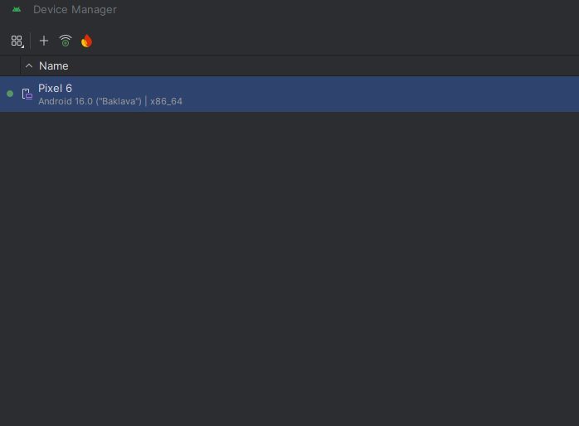
Встреченные проблемы:
Проблема:
[X] Android toolchain - develop for Android devices X Unable to locate Android SDK. Install Android Studio from: https://developer.android.com/studio/index.html On first launch it will assist you in installing the Android SDK components. (or visit https://flutter.dev/to/windows-android-setup for detailed instructions). If the Android SDK has been installed to a custom location, please use flutter config --android-sdk to update to that location.
Причина: Не получилось найти Android SDK
Решение: Принять вручную политику пользования Android
flutter config --android-sdk "C:\Users\Admin\AppData\Local\Android\Sdk"
flutter doctor --android-licenses

- Подключен VS Code как основная IDE для Flutter.
Встреченные проблемы: Не обнаружено, Flutter определил правильно среду для разработки

- Освоен терминал для проверки установки и запуска приложений.
Встреченные проблемы: Все команды выполнялись в эмуляторе терминала в приложении VS Code, что эквивалентно действиям через командную строку Windows. В процессе не было выявлено некорректных сценариев работы

- Создано и запущено первое приложение Flutter.
Путем выполнения следующих команд:
- flutter create vless_client
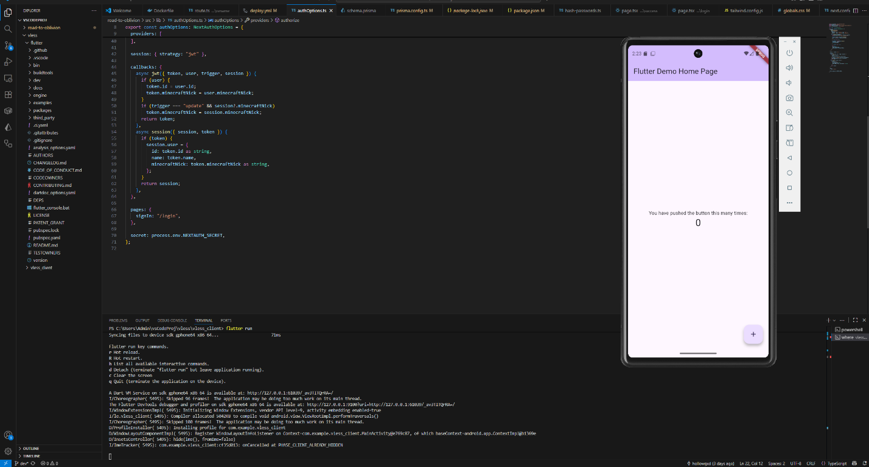
- flutter run
В результате видим окно эмулятора и структуру проекта в VS Code

